Zajęcia na czwartek 09.04.2020
Cele: Rozwijanie wyobraźni, twórczej aktywności oraz ekspresji plastycznej.
Rozwijanie poczucia rytmu i słuchu muzycznego.

- Praca plastyczna wykonanie króliczków wielkanocnych.
https://www.schwytanechwile.pl/2020/03/30-wielkanocnych-kroliczkow-kreatywnie.html?fbclid=IwAR37swAGpPtaEGyoVb17bIQahAjhDF3dpi45Ory41bst6O6DmFjSeiuMQDI
- Piosenka o zajączku https://www.youtube.com/watch?v=ItfyaqdK-ZU

Zajęcia na piątek 10.04.2020
Cele: Poznanie polskich i zagranicznych zwyczajów wielkanocnych; doskonalenie precyzji ruchów i sprawności ruchowej.
Zna słownictwo w j. angielskim

- Słuchanie opowiadania czytanego przez rodzica.
- Wszystkie wiersze tutaj zamieszczone są mojego autorstwa.
- Antoneta-Anna Bednarek
- " ŚMIGUS DYNGUS "
- 2013-03-21 08:19:38, komentarzy: 1
- „ Śmigus dyngus „

- W wielkanocny poniedziałek
- wesolutko jest u Henia
- jeden drugiego wodą oblewa
- odzienie ciągle trzeba zmieniać

- podłoga stale zalana
- mama z tatą mokrzy cali
- takie zmokłe kury-wyglądają
- jakby w wannie kąpiel brali

- 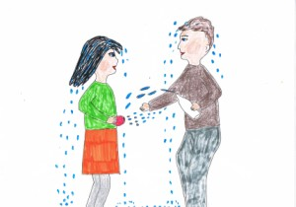

- babcia z dziadkiem też przychodzą
- wujek Staszek z ciocią Dodą
- Henio kropi babcię perfumami
- pozostałych z kranu wodą

- tak co roku jest u Henia
- w śmigus dyngus wielkie lanie
- w wannie leżą stosy ubrań
- potem czeka duże pranie

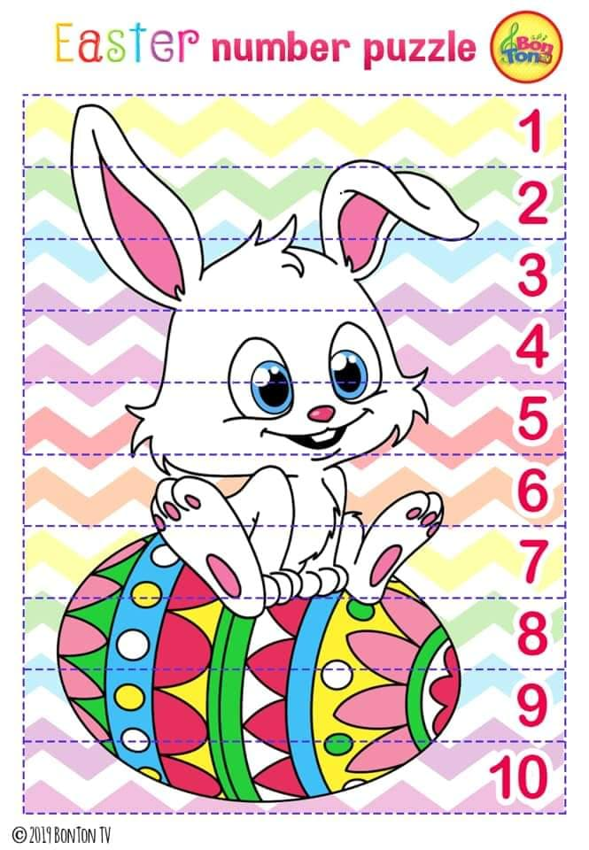

- Zabawa ruchowa – wyścig z jajkiem.

- Piosenka utrwalająca poznane słownictwo z rozdziału “Wielkanoc”.
https://youtu.be/hb9tt7LiYrc

